МАТЕМАТИКА 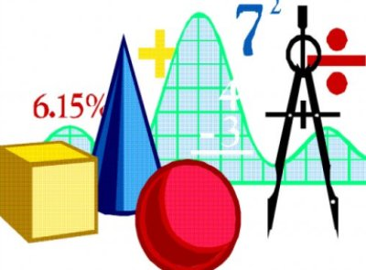
ГОСУДАРСТВЕННАЯ ИТОГОВАЯ АТТЕСТАЦИЯ (ГИА) по математике – обязательный экзамен в 9-м классе. Математику необходимо сдавать для перевода в 10-й класс и получения аттестата о неполном среднем (основном общем) образовании.
ВАЖНО!!! ПРИНЦИПИАЛЬНЫЕ ИЗМЕНЕНИЯ В СТРУКТУРЕ КИМ 2013 ГОДА.
основное отличие экзаменационной работы от модели, действующей в последние годы, заключается в том, что в ней отражены пожелания по раздельному оцениванию алгебраической и геометрической подготовок учащихся с целью ВЫСТАВЛЕНИЯ ОТМЕТОК ПО КУРСУ АЛГЕБРЫ И КУРСУ ГЕОМЕТРИИ, а также осуществляется соответствие требованиям стандарта в части использования приобретенных знаний и умений в практической деятельности и повседневной жизни.
ВЫПОЛНЕНИЕ РАБОТЫ ОСУЩЕСТВЛЯЕТСЯ ПО ТРЕМ МОДУЛЯМ.

ОБЩИЕ ЦИФРЫ ГИА

ПО МАТЕМАТИКЕ
Работа состоит из трёх модулей:
- "АЛГЕБРА",
- "ГЕОМЕТРИЯ",
- "РЕАЛЬНАЯ МАТЕМАТИКА".

Общее время экзамена 3 часа 55 мин (235 минут), время

МАКСИМАЛЬНОЕ КОЛИЧЕСТВО БАЛЛОВ, которое может получить экзаменуемый за выполнение всей экзаменационной работы, – 38 баллов, из них МАКСИМУМ –
за модуль «Алгебра» – 17 баллов,
за модуль «Геометрия» – 14 баллов,
за модуль «Реальная математика» – 7 баллов.

РЕКОМЕНДУЕМЫЙ МИНИМАЛЬНЫЙ ПОРОГ ВЫПОЛНЕНИЯ ЭКЗАМЕНАЦИОННОЙ РАБОТЫ, свидетельствующий об освоении федерального компонента государственного образовательного стандарта в предметной области «математика», – 8 БАЛЛОВ,
НАБРАННЫЕ В СУММЕ ЗА ВЫПОЛНЕНИЕ ЗАДАНИЙ ВСЕХ ТРЁХ МОДУЛЕЙ, ПРИ УСЛОВИИ, ЧТО МИНИМУМ:
ЗА МОДУЛЬ «АЛГЕБРА» – 3 БАЛЛА,
ЗА МОДУЛЬ «ГЕОМЕТРИЯ» – 2 БАЛЛА,
ЗА МОДУЛЬ «РЕАЛЬНАЯ МАТЕМАТИКА» – 2 БАЛЛА.

Преодоление этого минимального результата даёт выпускнику право на получение, в соответствии с учебным планом образовательного учреждения, итоговой отметки по математике (на основе годовой и экзаменационной отметок по пятибалльной шкале) или по алгебре и геометрии (на основе годовых отметок, а также, в случае получения положительных оценок, экзаменационных отметок по пятибалльной шкале по соответствующим разделам). При этом экзаменационная отметка может учитываться в итоговой только в случае, если она выше годовой.
СТРУКТУРА ТЕСТА

ГИА ПО МАТЕМАТИКЕ

МОДУЛЬ «АЛГЕБРА» СОДЕРЖИТ 11 ЗАДАНИЙ.
В части 1 даны 8 заданий: 5 заданий с кратким ответом и 3 задания с выбором ответа из предложенных.
В части 2 даны 3 задания с полным решением.

МОДУЛЬ «ГЕОМЕТРИЯ» СОДЕРЖИТ 8 ЗАДАНИЙ.
В части 1 даны 5 заданий с кратким ответом. В части 2 даны 3 задания с полным решением.

МОДУЛЬ «РЕАЛЬНАЯ МАТЕМАТИКА» СОДЕРЖИТ 7 ЗАДАНИЙ: с кратким ответом и с выбором ответа из предложенных вариантов.

Шкала пересчёта суммарного балла за выполнение экзаменационной работы в целом в отметку по математике Таблица 1
Отметка по пятибалльной шкале | «2» | «3» | «4» | «5»
Суммарный балл за работу в целом | 0 – 7 | 8 – 15 | 16-22 | 23-38

Шкала пересчёта суммарного балла за выполнение модуля «Алгебра» в отметку по алгебре Таблица 2
Отметка по пятибалльной шкале | «2» | «3» | «4» | «5»
Суммарный балл по модулю «Алгебра» | 0 – 2 | 3-7 | 8-10 | 11-17

Шкала пересчёта суммарного балла за выполнение модуля «Геометрия» в отметку по геометрии Таблица 3
Отметка по пятибалльной шкале | «2» | «3» | «4» | «5»
Суммарный балл по модулю «Геометрия» | 0 – 1 | 2-4 | 5-7 | 8-14

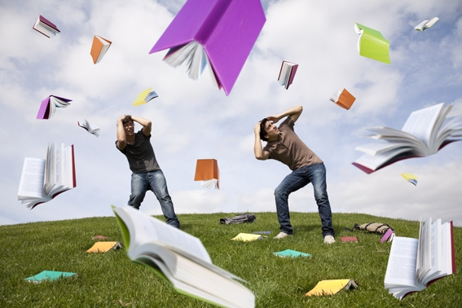ПОДГОТОВКА

К ГИА В НОВОЙ ФОРМЕ
Залогом успешной сдачи экзамена является качественное освоение школьной программы, повторение и систематизация изученных в 5-9 классах тем по предметам, развитие различных умений (читать и анализировать содержание текста, решать задачи и т.п.).
Готовиться к экзамену следует по школьным учебникам, имеющим гриф Минобрнауки России. Включенные в экзаменационную работу задания не выходят за пределы содержания школьных учебников и программ.
Перед экзаменом необходимо ознакомиться с демонстрационными вариантами, изучить все содержащиеся в них инструкции, чтобы хорошо понимать, сколько времени отведено на работу, в каком порядке выполнять задания, как записывать ответы.
Еще одной основой подготовки к ГИА может стать кодификатор проверяемых элементов содержания: он содержит перечень тем, по которым могут быть сформулированы задания.
Любые сборники тренировочных заданий или вариантов могут играть в подготовке только вспомогательную роль.
Успешной сдаче ГИА помогает и правильный психологический настрой, уверенность в своих силах.

ГИА

СОВЕТЫ ПСИХОЛОГА
В экзаменационную пору всегда присутствует психологическое напряжение. Стресс при этом - абсолютно нормальная реакция организма.
Легкие эмоциональные всплески полезны, они положительно сказываются на работоспособности и усиливают умственную деятельность. Но излишнее эмоциональное напряжение зачастую оказывает обратное действие.
ГИА - ЛИШЬ ОДНО ИЗ ЖИЗНЕННЫХ ИСПЫТАНИЙ, многих из которых еще предстоит пройти. Не придавайте событию слишком высокую важность, чтобы не увеличивать волнение.
Заранее поставьте перед собой цель, которая Вам по силам. Никто не может всегда быть совершенным. Пусть достижения не всегда совпадают с идеалом, зато они Ваши личные.
НЕ СТОИТ БОЯТЬСЯ ОШИБОК. ИЗВЕСТНО, ЧТО НЕ ОШИБАЕТСЯ ТОТ, КТО НИЧЕГО НЕ ДЕЛАЕТ.
Люди, настроенные на успех, добиваются в жизни гораздо больше, чем те, кто старается избегать неудач.
Будьте уверены: каждому, кто учился в школе, по силам сдать ГИА. Все задания составлены на основе школьной программы. Подготовившись должным образом, Вы обязательно сдадите экзамен.
НЕКОТОРЫЕ ПОЛЕЗНЫЕ ПРИЕМЫ:
- Перед началом работы нужно сосредоточиться, расслабиться и успокоиться. Расслабленная сосредоточенность гораздо эффективнее, чем напряженное, скованное внимание.
- Заблаговременное ознакомление с правилами и процедурой экзамена снимет эффект неожиданности на экзамене. Тренировка в решении заданий поможет ориентироваться в разных типах заданий, рассчитывать время. С правилами заполнения бланков тоже можно ознакомиться заранее.
- Подготовка к экзамену требует достаточно много времени, но она не должна занимать абсолютно все время. Внимание и концентрация ослабевают, если долго заниматься однообразной работой. Меняйте умственную деятельность на двигательную. Не бойтесь отвлекаться от подготовки на прогулки и любимое хобби, чтобы избежать переутомления, но и не затягивайте перемену! Оптимально делать 10-15 минутные перерывы после 40-50 минут занятий.
- Для активной работы мозга требуется много жидкости, поэтому полезно больше пить простую или минеральную воду, зеленый чай.
РЕКОМЕНДАЦИИ ПО ЗАУЧИВАНИЮ МАТЕРИАЛА:
Главное - распределение повторений во времени.
Повторять рекомендуется сразу в течение 15-20 минут, через 8-9 часов и через 24 часа.
Полезно повторять материал за 15-20 минут до сна и утром, на свежую голову. При каждом повторении нужно осмысливать ошибки и обращать внимание на более трудные места.
Повторение будет эффективным, если воспроизводить материал своими словами близко к тексту. Обращения к тексту лучше делать, если вспомнить материал не удается в течение 2-3 минут.
Чтобы перевести информацию в долговременную память, нужно делать повторения спустя сутки, двое и так далее, постепенно увеличивая временные интервалы между повторениями. Такой способ обеспечит запоминание надолго.

